Solución tarea 10
PRACTICA BEELINE
1. Configuración de Seguridad en el Nodo Maestro (ultima property)
Se pone false para que se pueda suplantar la identidad sin requerir autenticación.
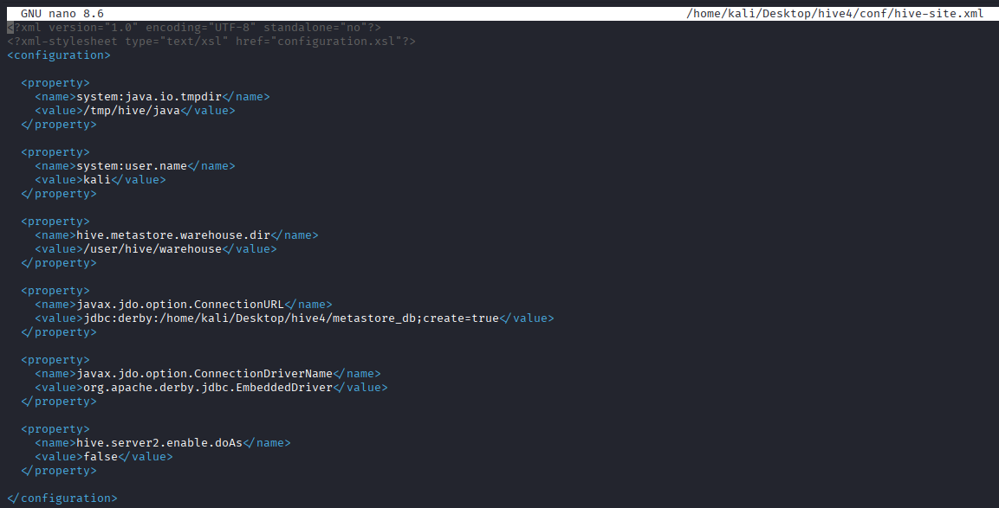

2. Configuramos el Nodo3
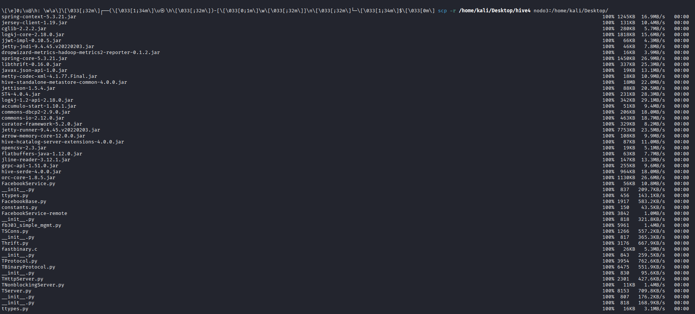

3. Nos conectamos al nodo 3 e iniciamos beeline
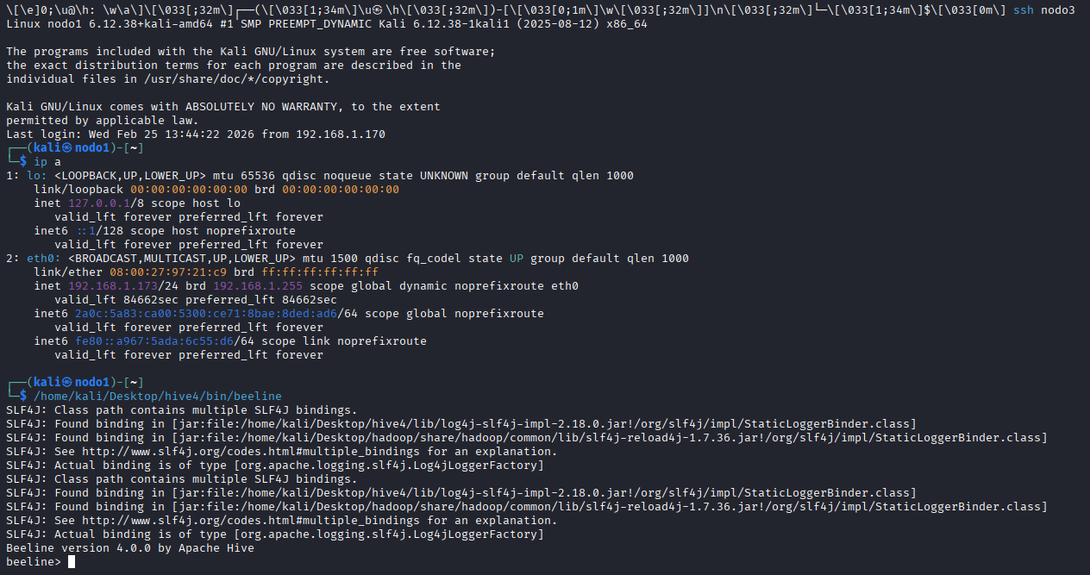

4. Comprobamos que la conexión ha sido exitosa
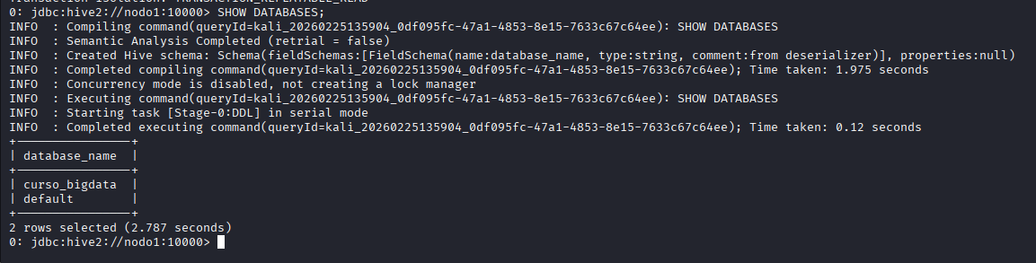

PRACTICA NASA
1. Creamos una carpeta dentro de Hadoop llamada nasa
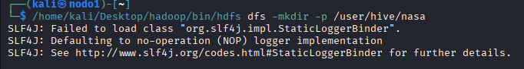

2. Llevamos los archivos csv a la carpeta de descargas de Linux
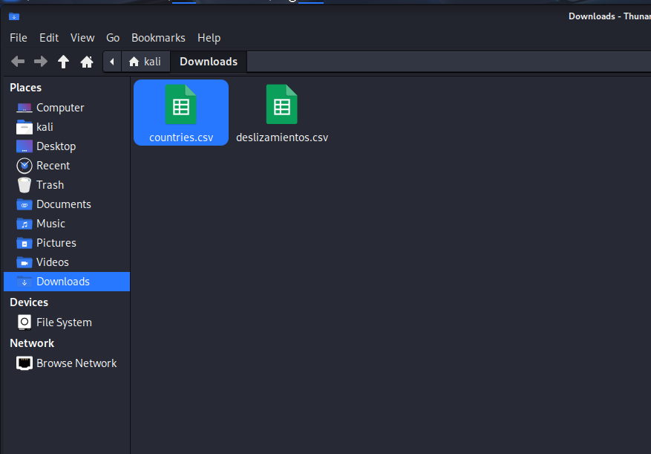

3. Iniciamos beeline y creamos la base de datos
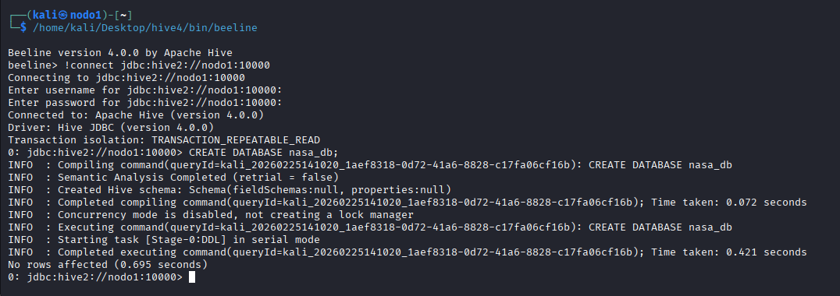

4. Creamos el molde de la tabla
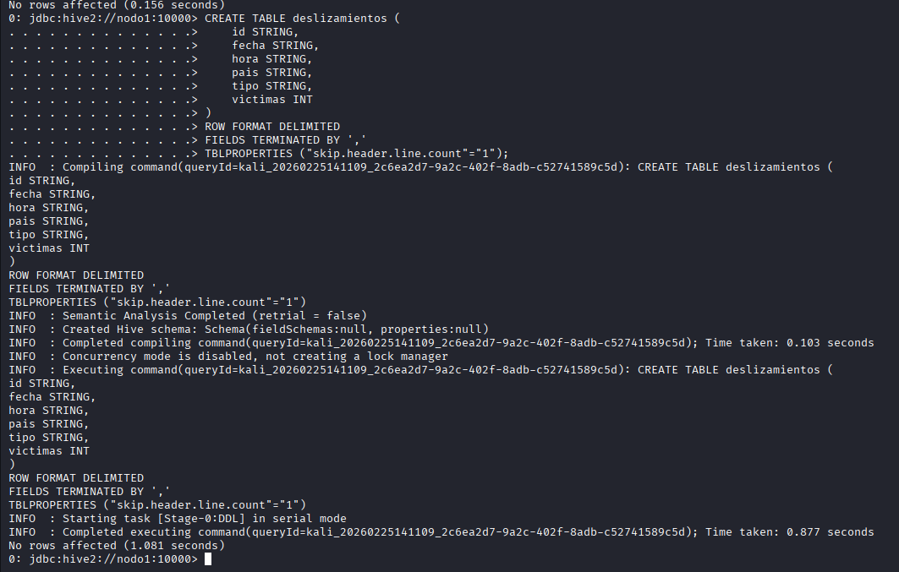

5. Cargamos los datos
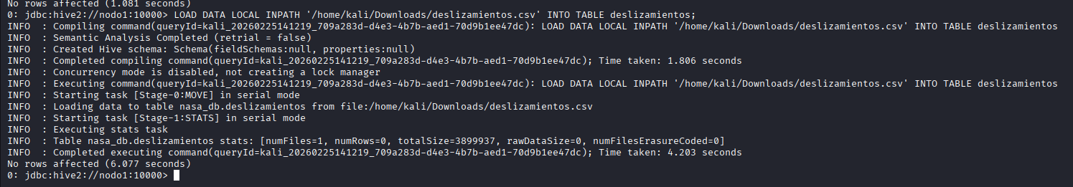

6. Filtros de catástrofes
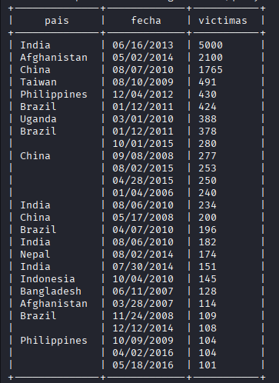

7. Agrupación por tipo
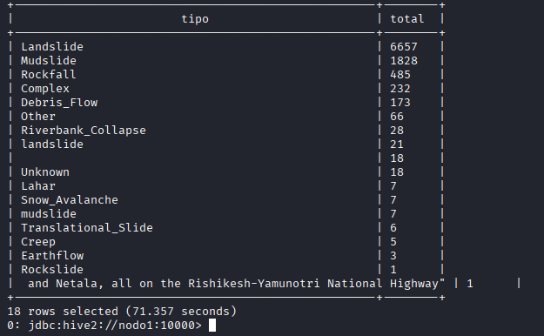

8. Ranking de países
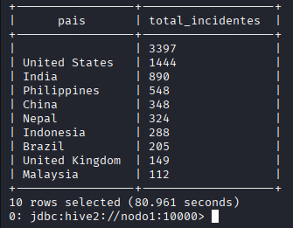

9. Creamos la tabla países
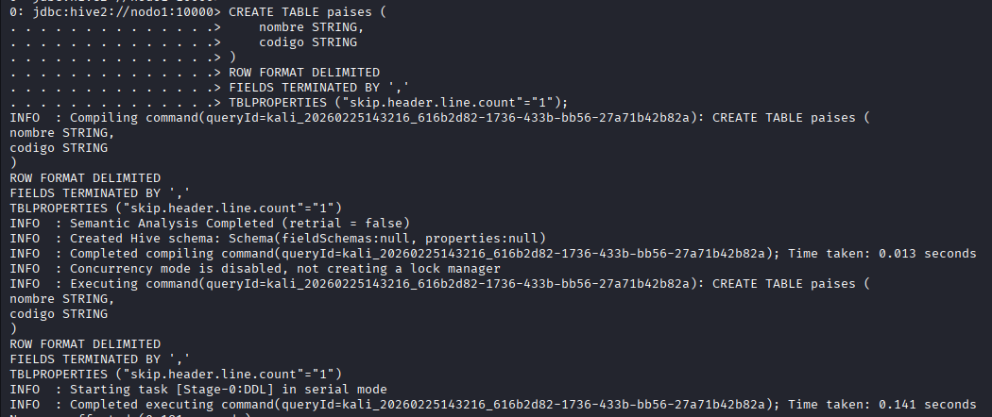

10. Cargamos los datos
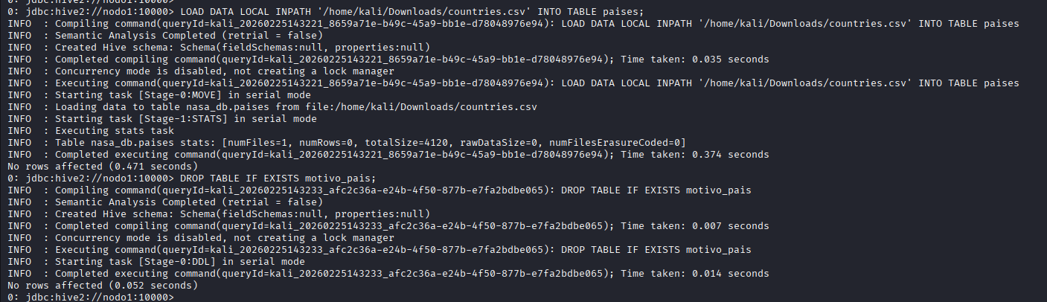

11. Creamos la tabla motivo_pais
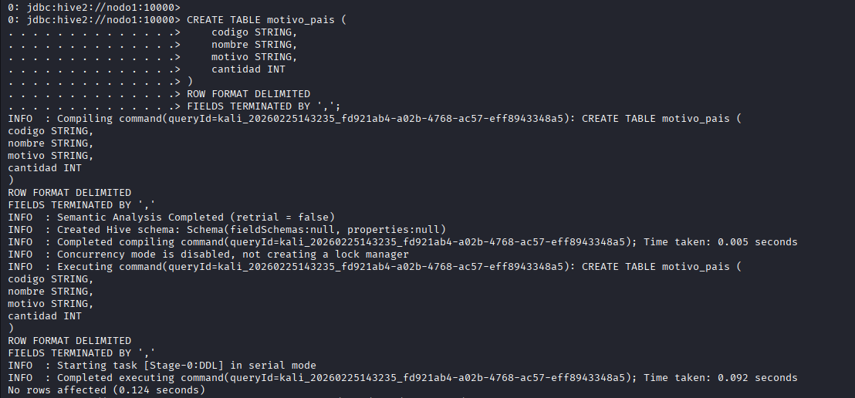

12. Cargamos los datos
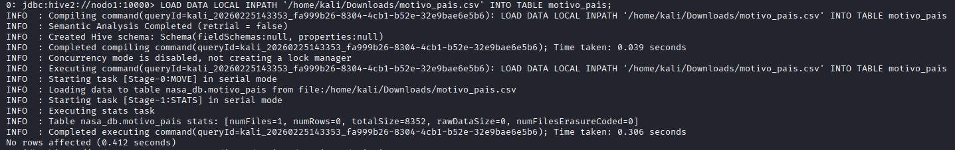

13. Cruzamos las tablas deslizamientos con país (fase 4)

